# 2020.08.29

## 工厂下拉控件

用户工厂列表返回结果，要按照工厂代码排序

## 工厂班组库位维护

1. 已经保存的行项目，不可编辑班组、库位代码
2. 状态应该是下拉

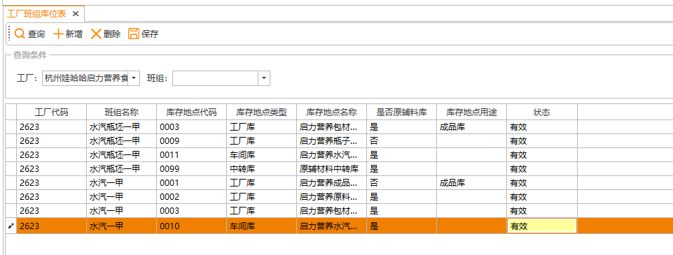

## 生产配料

1. 可替代件标识移到材料比例后面
2. 前面三列列名“（材料）”去掉

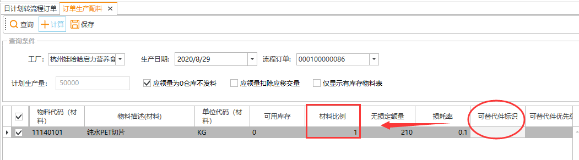

1. **界面涉及库存查询，待后续完善**

## 仓库发料

1. 红框标识的两列列名“（发料用）”去掉
2. 流程订单下拉框适当放大，显示完整的流程订单号

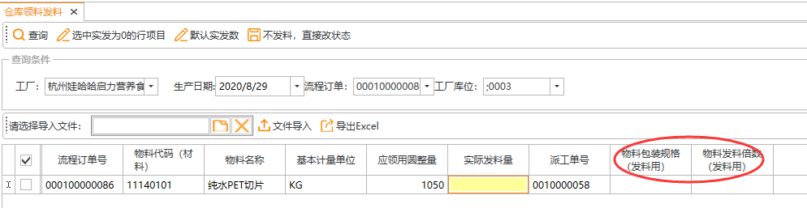

1. 表格下半部分，左右比例适当调整一下

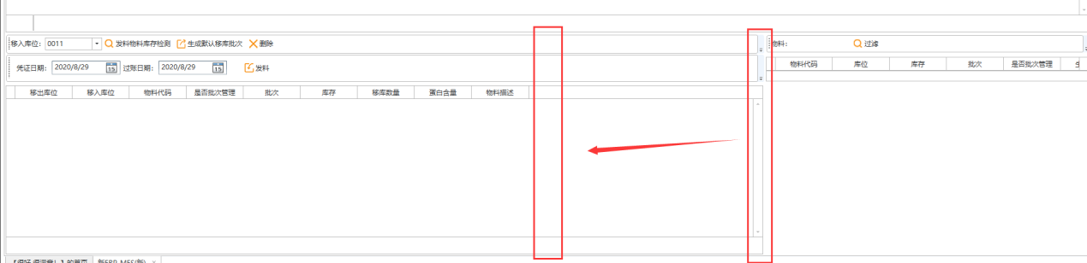

1. 发料完成之后，流程订单的列表已经清空，但是显示的流程订单还在
2. **界面涉及库存查询、材料过账移库，待后续完善**

## 半成品入库

1. 提示框有错别字

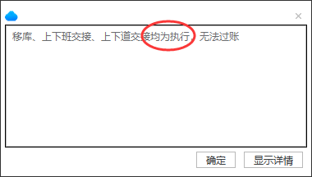

1. 下道交接表，方框内的列去掉，圆框内的列列名括号及括号内的文字去掉
2. 下道交接表，增加产品名称、产量、产量定额列

其中：产品名称为下道任务单的产品

产量为下道任务单的实际产量

产量定额，根据配方自动带出半成品对应的产量定额

1. 下道交接表，GRID标题设置为“下道任务单”

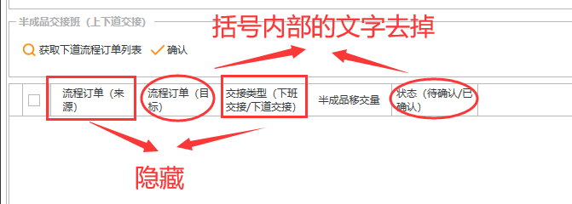

1. 点击不移交下道，操作成功之后，会重复弹出多余的提示框

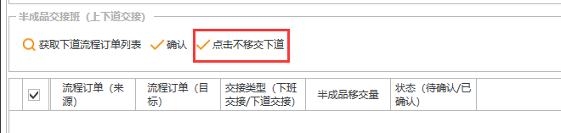

1. 移入库位初始化完成之后，默认第一个

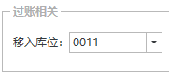

1. **界面涉及订单入库过账，待后续完善**

## 本岗位交接班

1. 未选择下班订单，不可编辑对应的移交下班量

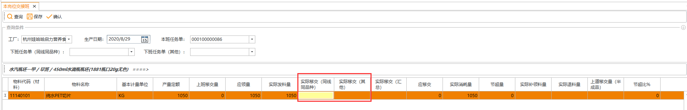

1. “任务单”改成流程订单，方框标识内的列名“（材料）”去掉

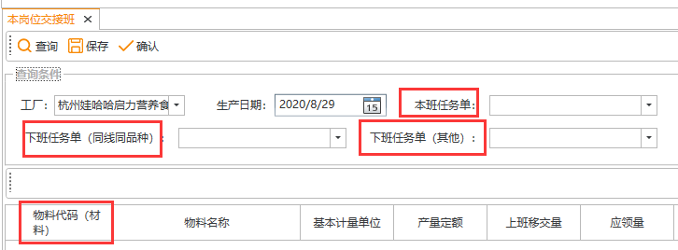

## 成品产量上报

1. 流程订单下拉框适当放大，可以看到完整的订单号；
2. 方框内的列列名去掉括号及括号内的文字

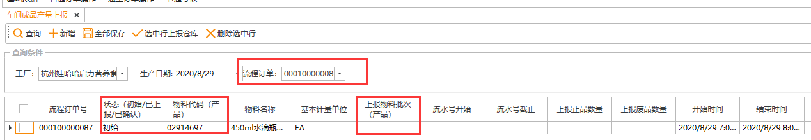

## 仓库确认车间产量上报

1. 流程订单下拉框适当放大，可以看到完整的订单号；另外，库存地点默认第一个
2. 方框内的列列名去掉括号及括号内的文字
3. 圆框内的列暂时先隐藏掉

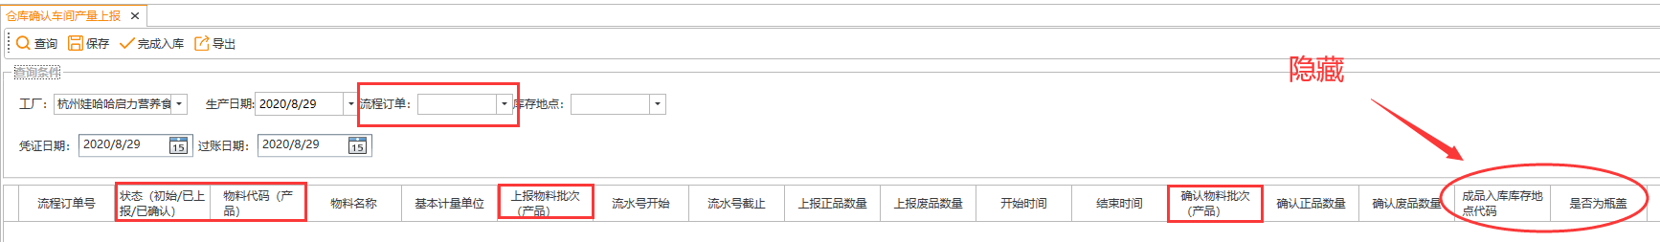

1. 列表没有“已上报”的行项目，则直接提示“没有需要保存的数据”，不要重复提示保存成功

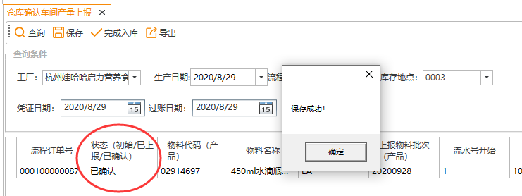

1. 完成入库之后，流程订单列表已经清空，但是显示值未清空
2. 不可重复完成入库；另外流程订单为空，界面逻辑有问题，会先提示入库成功，再提示选择流程订单

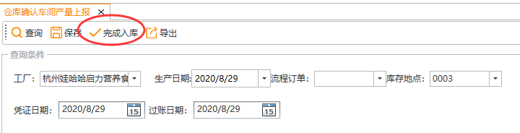

1. 完成入库，需要给出提示框，确认是否操作“'确认完成入库操作？确认后，将无法再对本次生产任务单进行操作！”
2. **界面涉及订单入库过账，待后续完善**

返工订单消耗数量确认

1. 方框标识列，列名括号及括号内文字去掉
2. 圆框标识列，直接隐藏

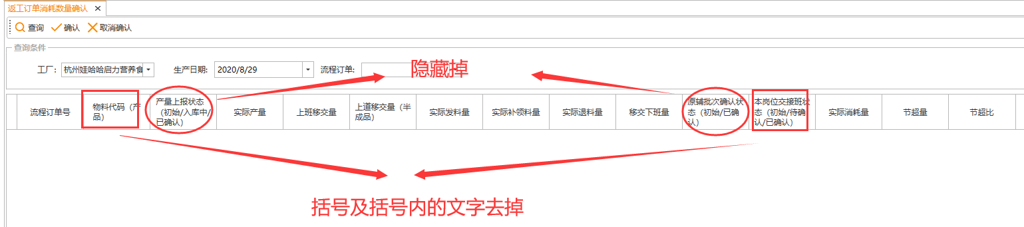

1. 查询直接报错

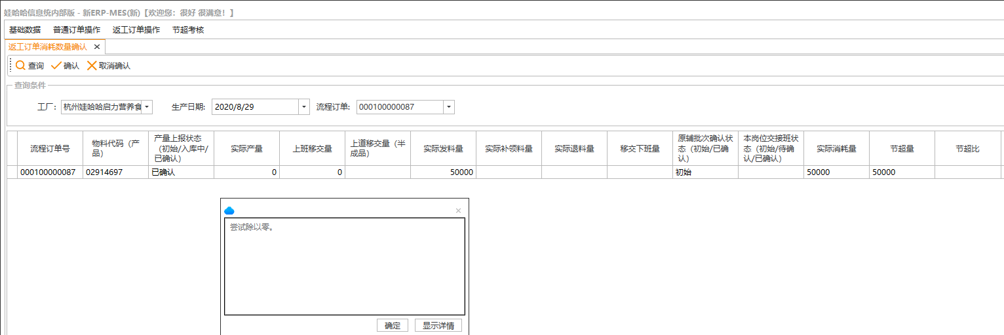

1. 确认的逻辑，需要修改（mes_material_requests）的本岗位交接班相关字段



以及订单表（mes_process_order）的本岗位交接班相关字段



能源上报及确认

1. 第一个状态列隐藏
2. 第二个状态列，括号及括号内的文字去掉

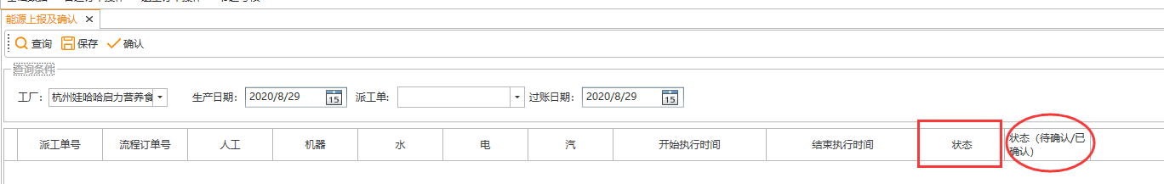

**请注意：所有的操作界面，无效的数据，均直接过滤**